**iMail: Momento de Decisão[1]**

**1. Uma plataforma para o mundo conquistar**

Era uma manhã ensolarada na região da Faria Lima, na capital Paulista. Sentado em uma das cadeiras da sala de reuniões do 17º andar, Pedro Henrique olhava firmemente para a tela do seu notebook, onde um conjunto de cores, formas e números produziam gráficos, nos quais uma cor chamava a sua atenção: o vermelho.

Ele procurava entender como era possível que o principal segmento de consumidores atendido pela empresa não estivesse gerando lucro suficiente para atingir a meta apresentada por ela ao fundo de investimento que aportou recursos financeiros na empresa.

Mas a companhia não ia mal, isso era certo. Com cinco anos no mercado, a iMail, companhia criada por Pedro e seu sócio Fabricio ainda na época da faculdade, já era uma referência de CRM no mercado.

Mais de quinze mil clientes podiam confirmar que a companhia estava em um bom momento. A solução de CRM que utilizavam havia sido desenvolvida por Pedro e Fabrício, e depois aprimorada com a participação de vários desenvolvedores. Ela permitia atender às necessidades de segmentos de clientes que iam desde microempreendedores individuais até grandes corporações. Mas nenhum desses pensamentos era suficiente para deixar Pedro tranquilo.

De fato, assim que Fabricio entrou na sala de reuniões, percebeu que Pedro estava preocupado.

- Pedrão, o que foi?

- Como assim o que foi? Você não leu a mensagem que te enviei?

- Cara, acabou a bateria quando ia abrir a sua mensagem...

- Não vamos bater a meta de lucratividade, Fabricio.

Fabricio parou e ficou olhando para ele com um misto de surpresa e preocupação. Após alguns segundos, perguntou:

- Em quanto ficou?

- Pouco mais de 30%.

Girando para o lado, Fabricio bateu com as duas mãos em uma das cadeiras da sala, e se apoiando nela, disse, olhando para baixo:

- Falta quanto tempo?

- Será daqui a dois meses, você sabe disso.

- Então vamos fazer!

Pedro franziu as sobrancelhas, e devolveu a fala de Fabricio como uma pergunta: - Então vamos fazer? Como assim, vamos fazer?

Sentando na cadeira que estava apoiado, Fabricio tornou a dizer, agora com mais ênfase: - Vamos fazer, Pedrão. A gente consegue 5% no próximo mês.

Pedro sabia que se não conseguissem alcançar a meta de 35% na margem bruta de lucro, seus investidores retomariam uma preocupação que já havia aparecido mais de uma vez: o fato de Pedro e Fabrício serem ótimos desenvolvedores, mas não possuírem experiência em gestão. Isso era péssimo, principalmente em um momento onde negociavam uma nova rodada de investimento.

Como conseguir alcançar a meta parecia uma incógnita para Pedro, mas Fabricio parecia saber de algo. O que seria?

**2. Clientes, clientes, clientes...**

A iMail era uma companhia que comercializava uma ferramenta de CRM para empresas de diferentes portes. A segmentação dos clientes, baseada em seu tamanho, era uma estratégia que Pedro e Fabricio haviam elaborado desde a concepção da plataforma para criar um vínculo com seus clientes à medida que seus negócios também cresciam.

Os planos para os clientes tinham as características apresentadas no quadro 1.

**Quadro 1** – Planos de assinaturas da iMail

|  |  |  |  |  |
| --- | --- | --- | --- | --- |
|  | **Starter** | **Bronze** | **Prata** | **Ouro** |
| Segmento de clientes (por porte) | MEI | Pequena Empresa | Média | Grande |
| Número de assinaturas | 1.825 | 8.250 | 2.450 | 4.225 |

A ideia de valor do cliente ao longo do tempo era uma premissa que atraiu a atenção dos investidores para a empresa. Poder atender as necessidades de uma pequena empresa que se torna média, e de uma média empresa que se torna uma grande corporação, com foco na experiência do cliente, era um argumento poderoso para aquela que foi escolhida a principal métrica para avaliar o desempenho da iMail: a margem bruta de lucro.

A meta mensal era de uma margem bruta de lucro de 35%, e para que pudesse ser aferida, foi adotado o custeio baseado em atividades (ABC) para a elaboração dos relatórios e demonstrativos.

**3. Por dentro do negócio**

Quando negociaram com seus investidores, Pedro e Fabricio sabiam que alcançar a meta era possível, pois já haviam testado diversas hipóteses de valor e crescimento e assim, haviam estimado os cenários para o negócio.

Mas sabiam que para conseguir, não poderiam abrir mão do conjunto de atividades que geravam valor para seus clientes. Essas atividades foram agrupadas por eles nos seguintes processos: a) Gestão de leads e clientes; b) Integração de APIs; c) Formulários customizados web; e d) Suporte pós-venda. Para cada um desses processos, um *process owner* era designado, como mostra o organograma adotado na empresa (figura 1).

**Figura 1** – Organograma iMAIL

Assim como Pedro e Fabrício, CEO e Co-CEO da iMail, todos os líderes vinham da área da tecnologia. Apenas a Gerência de Administração Financeira era exercida por uma Contadora, Maria Fernanda. Cabia a ela e à sua equipe proverem à companhia o necessário para que a operação realizasse as entregas previstas aos clientes, dentro dos parâmetros de uso de recursos esperados para cada um dos conjuntos de atividades executadas pela empresa.

**4. Os garotos da outra rua**

A iMail havia crescido rapidamente nos cinco anos desde que foi criada. Isso atraiu a atenção de alguns concorrentes, que tentaram contratar alguns dos funcionários da empresa com propostas vantajosas de remuneração. Ocorre que todos os líderes haviam sido colegas de Pedro e Fabricio na faculdade. De maneira informal, mantinham forte comunicação e laços de amizade, mas o dinheiro fala mais alto quando o assunto é negócio.

Assim, para manter seus talentos na empresa, nos últimos dois anos, a iMAIL optou por distribuir aos líderes de cada processo recompensas financeiras diretas por desempenho alcançado. Se a cada ano a meta de 35% de margem bruta de lucro fosse alcançada, um adicional proveniente de uma parcela de 5% do lucro obtido pela companhia no período era atribuído como bônus a cada líder.

**5. Um canva para chamar de meu**

O modelo de negócio da empresa era objeto de revisão contínua. Sua última validação tinha os seguintes componentes:

**5.1 Parceiros-chave**

O principal parceiro da iMail é o fundo de investimentos Vintex, que decidiu aportar um valor significativo na empresa para adquirir 49,9% de sua propriedade. O fundo reunia recursos de investidores-anjo e havia atuado ativamente em mentoria para Pedro e Fabricio no primeiro ano do investimento.

Os operadores de pagamento das transações eletrônicas são considerados fornecedores qualificados, mas a relação é meramente baseada em requisitos de negócio e negociação de preços.

**5.2 Atividades-chave**

As atividades-chave estão agrupadas em cada um dos processos executados pela empresa, como segue:

* **Gestão de leads e clientes**: desde a prospecção até a conversão de clientes, essas atividades envolviam pré-vendas, atividades de relacionamento e conteúdo, processos de ativação e pagamento, e ainda, gestão da carteira de clientes.
* **Integração de APIs**: as atividades desse processo consistiam em integrar a plataforma às demais soluções de tecnologia utilizadas no CRM dos clientes da iMail, inclusive a geração de dashboards de acompanhamento e controle em softwares de BI.
* **Formulários customizados web**: parte significativa dos clientes da iMail demandava auxílio no módulo de criação de formulários customizadas para sites na internet. Um levantamento de uma consultoria havia indicado que as atividades desempenhadas nesse processo eram essenciais para a percepção de valor que os clientes compartilhavam nos depoimentos postados em avaliações da empresa, nos fóruns especializados.
* **Suporte pós-venda**: as atividades desse processo envolviam a atualização da Base de Conhecimento em texto e vídeos na Central do Cliente, e ainda, a interação para auxílio em questões operacionais com chatbots, e caso necessário, com suporte humano em tempo real.

**5.3 Recursos-chave**

A iMail ocupa um andar inteiro, com salas individuais e de reunião por agendamento, call center dedicado ao suporte, área de coworking, e ainda, um pequeno ambiente dedicado à “despressurização”, como chamavam os colaboradores. Consiste em uma área com jardim interno, pufs, bilhar, fliperamas e local para alimentação compartilhada.

Parte da infraestrutura necessária para o atendimento aos clientes é adquirida de terceiros, como servidores e espaço para armazenagem de dados na nuvem. Os equipamentos são atualizados com frequência, pois cada segundo ganho pela empresa em processamento era considerado valioso para o resultado do negócio.

**5.4 Proposta de valor**

A proposta de valor da empresa é entregar aos clientes uma solução completa para as suas necessidades de CRM. Os processos são integrados para que cada funcionalidade requerida pelos clientes possa ser disponibilizada tão logo a assinatura do plano seja confirmada após o pagamento por meio digital.

**5.5 Relacionamento com clientes**

O relacionamento com os clientes é feito, no momento da prospecção, por meio de redes sociais (Facebook, Instagram e Linkedin). Após a conversão dos clientes, o relacionamento ocorre utilizando as funcionalidades da própria plataforma da iMail.

**5.6 Canais**

A interação com os leads ocorre principalmente por meio de redes sociais, enquanto aos clientes, são dedicados múltiplos canais, sendo os principais o site da empresa (com destaque para o hotsite do suporte), email, e ainda, ferramentas de videoconferência para a interação com os clientes nos processos nos quais tarefas assim sejam exigidas.

**5.7 Segmento de clientes**

A iMail trabalha com segmentos de clientes que são predominantemente distinguidos por seu porte, e consequentemente, pelo volume de acesso aos recursos e funcionalidades da solução desenvolvida pela companhia. O plano Starter é voltado para micro-empreendedores individuais (MEIs), o plano Bronze é voltado para pequenas empresas, o plano Prata é voltado para médias empresas e, por fim, o plano Ouro é voltado para grandes empresas.

**5.8 Receitas**

As receitas são decorrentes da venda de assinaturas mensais para acesso a cada um dos planos, conforme mostra o quadro 2.

**Quadro 2** – Valor da mensalidade e número de assinantes da iMAIL (por plano)

|  |  |  |  |  |
| --- | --- | --- | --- | --- |
|  | **Starter** | **Bronze** | **Prata** | **Ouro** |
| Mensalidade (em R$) | 50 | 100 | 150 | 200 |
| Número de assinaturas | 1.825 | 8.250 | 2.450 | 4.225 |

**5.9 Estrutura de custos**

Os custos diretos, por plano, são apresentados no quadro 3.

**Quadro 3** – Custos diretos da iMail (por plano)

|  |  |  |  |  |
| --- | --- | --- | --- | --- |
|  | **Starter** | **Bronze** | **Prata** | **Ouro** |
| Custos diretos (em R$ / plano) | 12 | 55 | 65 | 95 |

Já os principais custos indiretos estão relacionados aos processos apresentados no quadro 4.

**Quadro 4** – Custos indiretos da iMail (por processo)

|  |  |
| --- | --- |
| **Subprocessos** | **R$** |
| P1 Gestão de leads e clientes | 89.500 |
| P2 Integração de APIs | 87.125 |
| P3 Formulários customizados web | 74.500 |
| P4 Suporte pós-venda | 175.400 |
| **Total** | **426.525** |

Por sua vez, os direcionadores de custos dos principais processos são baseados em indicadores, sendo o valor total de cada um apresentado no quadro 5.

**Quadro 5** – Direcionadores de custos (por processo)

|  |  |  |  |  |
| --- | --- | --- | --- | --- |
|  | **Starter** | **Bronze** | **Prata** | **Ouro** |
| P1 Tempo alocado no atendimento | 300h | 1.500h | 500h | 1.100h |
| P2 Número de requisições | 3.600 | 29.000 | 4.300 | 13.100 |
| P3 Tempo alocado no atendimento | 700h | 4.230h | 670h | 1.500h |
| P4 Número de requisições | 5.000 | 45.000 | 4.000 | 13.000 |

**6. Então vamos fazer**

Ainda na sala de reuniões, Fabricio agora desenhava em seu smartphone alguns cursos de ações possíveis, enquanto apresentava a Pedro cada uma de suas ideias:

- Pedro, me parece que temos duas opções nesse momento. A primeira delas é tentarmos aumentar o número de assinaturas para a reunião com o pessoal do Vintex, fazendo uma alocação maior do caixa para marketing. Com o resultado dessa campanha, poderíamos então mostrar a eles o que um novo aporte de investimentos faria com nossos resultados.

- Você já conversou com a Maria Fernanda? Isso é viável? – disse Pedro, em resposta.

- Sim, ela falou que é possível.

- Legal. O que mais você tem? – Pedro emendou, começando a se animar.

- Bom, sabe aquele projeto de aumento da automação no processo de suporte? Podemos tentar também. Não fizemos até agora pois toda a equipe estava focada na captação dos novos clientes.

Pedro se remexeu na cadeira, pensando no que Fabricio sugeriu. O foco no crescimento era um valor muito forte na empresa, mas já havia algum tempo que os processos não eram alvo de uma iniciativa kaizen.

- Mostra ai o que você desenhou, Fabricio - disse Pedro.

Fabricio então mostrou a tela do smartphone, e nele, havia o mapa mental apresentado na figura 2.

**Figura 2** - Mapa mental

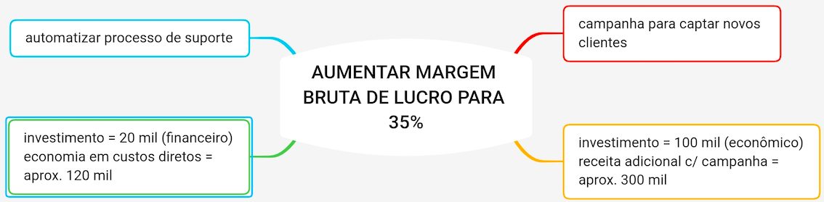

- Como você chegou a esses valores Fabricio? - Pedro perguntou.

- Bom, para a campanha de marketing, estou considerando que os resultados serão iguais àquela última campanha que lançamos, alguns meses atrás. Quanto à economia de custos diretos do processo de suporte pós-venda, tomei como referência os custos diretos do plano Ouro, que são menores.

- Os custos diretos do plano Ouro são menores que os do Bronze? Como assim?

- Pedro, – Fabricio falou pausadamente – as pequenas empresas demandam mais nosso tempo no suporte. Nelas, não há pessoal de tecnologia da informação, como ocorre nas médias empresas, que normalmente tem áreas ou departamentos inteiros com esses profissionais. Assim, atender aos chamados das pequenas empresas é realmente custoso para nossa área de suporte.

- Entendi. – disse Pedro. Então ele pensou: “olhar para dentro, aprimorando os processos, ou para fora, trazendo novos clientes?”. Se reclinando na cadeira, Pedro pegou o seu smartphone e fez algumas contas. Depois se levantou, ainda a tempo de ver aquela bela manhã que se estendia na região da Faria Lima. E olhando para a janela, disse a Fabrício:

- Brother, então vamos fazer!

**Anexo A** – Processo Suporte Online (parte A)

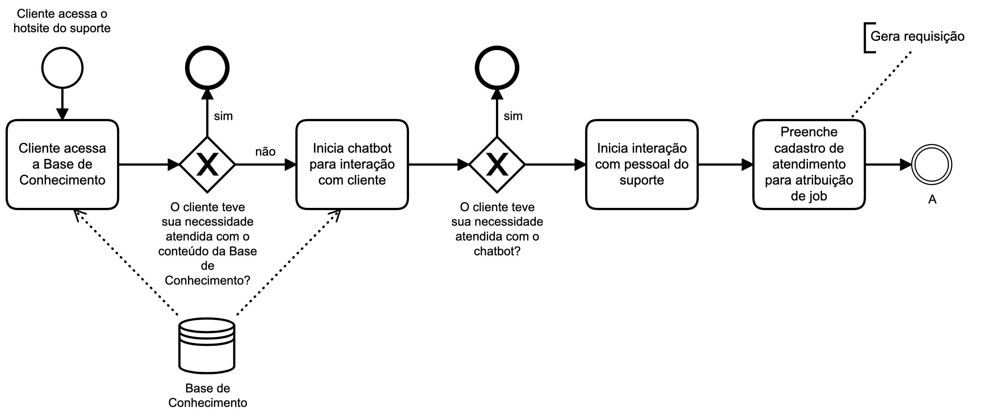

**Anexo A** – Processo Suporte Online (parte B)

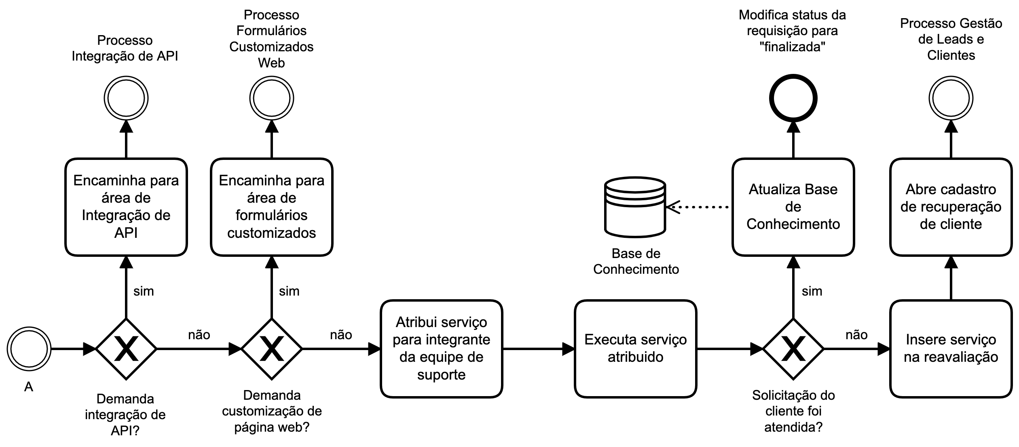

1. This work by Jeovan Figueiredo is licensed under a [Creative Commons Attribution 4.0 International License](http://creativecommons.org/licenses/by/4.0/). Based on a work at <https://github.com/processos-gerenciais/casosdeensino>. Este caso não representa organizações, situações ou pessoas que tenham realmente existido, sendo meramente a descrição de uma situação fictícia, cuja finalidade é apenas subsidiar discussões sobre possíveis rumos de ação, decorrentes das situações apresentadas no caso.